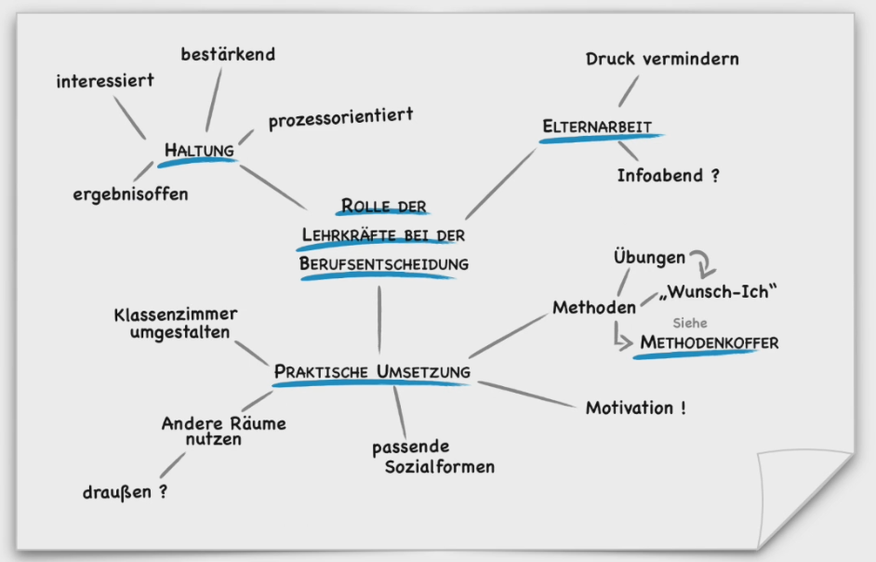
- Sie als Lehrkräfte sollen keine Berufsberater*innen werden, sondern eine souveräne Rolle als Begleiter*in in einem Entwicklungsprozess einnehmen.
- Ihre Haltung als Lehrkräfte darf wertschätzend, ergebnisoffen und fragend sein.
- Sprechen Sie konkret über die Herausforderungen, denen sich die Schüler*innen in diesem Prozess gegenüber sehen – vor allem dann, wenn Sie merken, dass das Selbstvertrauen oder das Wissen um die richtige Herangehensweise nicht ausreicht und der/die Jugendliche ins Stocken gerät.
- Machen Sie die Entscheidungsfindung zum Thema der Schüler*innen - diese brauchen noch gar nicht genau wissen, was sie später einmal werden möchten, aber Sie können ihnen gezielt Kompetenzen vermitteln, welche die Herangehensweise an einen Entscheidungs-prozess vereinfachen.
- Bedenken Sie: die Berufsfindung ist eine Mischung aus einem grobem vorübergehenden Ziel, viel Ausprobieren und dem Glauben an sich selbst. Diese Aneinanderreihung vieler und wechselnder Entscheidungen kann zur Stärkung der Identität beitragen, je bewusster die einzelne Entscheidung im jeweiligen Moment fällt.
- Helfen Sie Ihren Schülern in diesem Prozess, indem Sie einige Übungen z.B. zur Standortbestimmung oder zu den Fähigkeiten aus dem Methodenkoffer anbieten.
- Schaffen Sie einen motivierenden Rahmen, indem Sie beispielsweise auch andere Räumlichkeiten nutzen oder das Klassenzimmer umgestalten.

